FONDUL PAMBAC – EVALUARE DE IMPACT

Fondul Pambac este un fond de burse educaţionale şi de performanţă. În valoare de 30500 lei, fondul este modalitatea prin care Pambac transmite un mesaj în comunitate: este nevoie de implicare şi excelenţă în tot ceea ce facem. Mecanism unicat in Bacau, Fondul numit este o modalitate performanta de exprimare a valorilor unei companii. In cazul Pambac: educatie, performanta, viitor.

Impact Comunitar
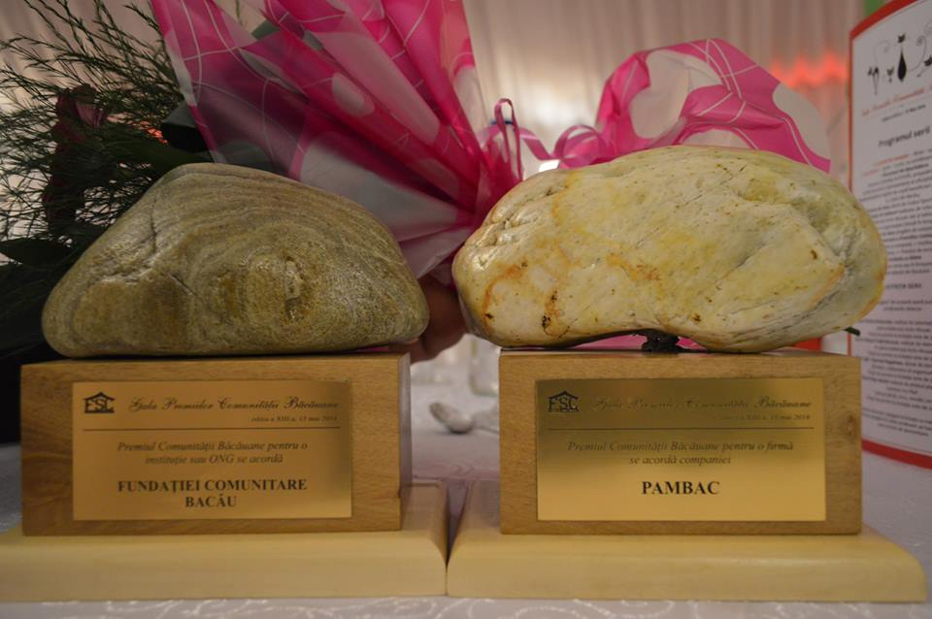
Premiul Comunităţii Băcăuane pentru SC Pambac SA la categoria firme şi companii. Premiul a recunoscut implicarea Pambac, în anul 2013, în cadrul comunităţii, prin susţinerea elevilor băcăuani, cu 10 burse de performanţă din „Fondul anual Pambac pentru Educaţie”.
Evaluare impact asupra beneficiarilor
-10 elevi din medii defavorizate au putut continua studiile;
-1 premiu I, două premii III şi o menţiune la olimpiade şi concursuri;
- promovarea unor valori precum performanţa şi implicarea comunitară, prin criteriile de selecţie ale bursierilor;
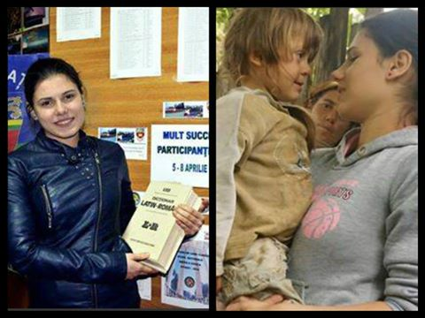
Nu mă aşteptam să fiu unul dintre bursieri. A fost o surpriză foarte placută. Această bursă mi-a oferit un imbold, întrucât anul acesta am reuşit să obţin premiul III la Olimpiada Naţională de Limba Latină. Sunt recunoscatoare Fundaţiei Comunitare şi Pambac pentru tot ce au făcut pentru mine şi pentru că au ales să investească în performanţă.
(Roxana Sandu, bursier in poza de mai sus, voluntarul anului)

Ce a însemnat pentru mine bursa? In ultimul rând o suma de bani importantă care m-a încântat peste măsură. Dar, în primul rând, o recunoştinţă a unei munci susţinute, o realizare care a necesitat pregătire, dar şi rezultate la concursurile de profil real. Apreciez foarte mult că accentul s-a pus pe rezultatele de la concursuri şi pe voluntariat, fiind astfel promovat un elev echilibrat, care îndeplineşte toate condiţiile unui izbăvitor în viaţă. Am aflat, de asemenea, şi ce activităţi mai are Fundaţia Comunitară şi am încercat să mă implic cât mai mult în acestea.
Vlad Popa, Bursier
Pentru mine a fost oportunitatea de a cunoaste cei mai buni elevi, oameni din Bacău, care au muncit, care au pus suflet pentru visele lor şi au reuşit să se implice şi să câştige, nu a fost vorba de materialitatea bursei, ci de oameni.
Bianca Coman, Bursier
Impact media
-16 stiri în presa scrisă şi în mediul on-line
-7 ştiri tv
-4 ştiri radio
-1380 likuri facebook

